2016年广东省广州市黄埔区中考物理一模试卷

一、选择题（每小题3分，共36分）每小题给出的四个选项中，只有一个选项是正确的．
1．（3分）乒乓球被誉为我国的“国球”，其直径约为（ ）
A．40nm B．40μm C．40mm D．40cm
2．（3分）电磁波是一个大家族，如图是它们的家族谱及其应用事例，下列说法正确的是（ ）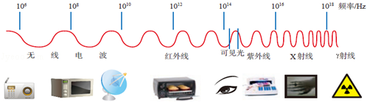
A．可见光是一种电磁波
B．验钞机是利用红外线工作的
C．无线电波的频率比紫外线的频率高
D．电磁波只能传递声音信号，不能传递图象信号
3．（3分）以下说法正确的是（ ）
A．半导体具有良好的导电性能
B．超导体是一种电阻很大的材料
C．纳米技术是大尺度范围内的科学技术
D．超导材料用于输送电力可以降低电能损耗
4．（3分）吃刚从冰箱冷冻室里拿出的冰糕，舌头往往会被冻在冰糕上．这是因为舌头上的水发生了（ ）
A．熔化 B．凝固 C．蒸发 D．凝华
5．（3分）某机器的能量流向图如图所示，据此推测该机器可能是（ ）
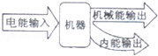
A．热机 B．电动机 C．发电机 D．电热水器
6．（3分）如图所示，闭合开关后，灯泡L₁比L₂亮，电流表A₂的示数为0.3A．下列说法正确的是（ ）
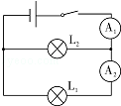
A．A₁的示数小于0.3A
B．A₁的示数大于0.3A
C．A₁的示数等于0.3A
D．A₁的示数与A₂的示数无法比较
7．（3分）根据图中所给信息，下列说法正确的是（ ）
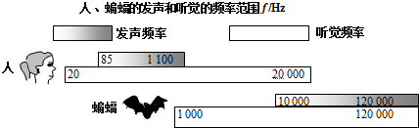
A．蝙蝠可以发出频率为1000Hz的声音
B．人能听到蝙蝠发出的所有频率的声音
C．人的听觉频率范围比人发声频率范围大
D．15Hz的声音只要响度足够大，人耳是能听到的
8．（3分）如图所示，小球沿轨道由静止从A处运动到D处的过程中，忽略空气阻力和摩擦力，仅有动能和势能互相转化．则（ ）
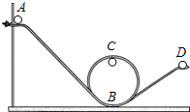
A．小球在A处的动能等于在D处的动能
B．小球在D处的机械能大于在A处的机械能
C．小球在B处的机械能小于在C处的机械能
D．小球在B处的机械能等于在C处的机械能
9．（3分）如图所示，在一只可忽略重力和厚度的塑料袋中装入大半袋水，用弹簧测力计钩住并将其慢慢浸入水中，直至塑料袋中的水面与容器中的水面相平．此过程中弹簧测力计的示数（ ）
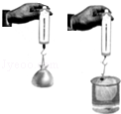
A．始终保持不变 B．先减小后增大 C．逐渐增大 D．逐渐减小到零
10．（3分）图中蜡烛在光屏上成清晰缩小的像，下列哪项操作能使烛焰在光屏上成清晰放大的像（ ）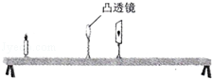
A．透镜不动，蜡烛、光屏向右移动
B．透镜不动，蜡烛、光屏靠近透镜
C．透镜、光屏都不动，蜡烛向右移动
D．蜡烛、光屏都不动，透镜靠近光屏
11．（3分）电控调光玻璃能根据光照强度自动调节玻璃的透明度．其原理是：光照增强，光敏电阻R_{x}阻值变小，施加于玻璃两端的电压降低，玻璃透明度下降，反之则玻璃透明度上升．若电源电压不变，R₀是定值电阻，如图所示电路图中符合要求的是（ ）
A．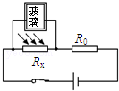 B．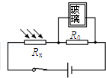 C．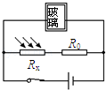 D．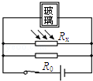
12．（3分）如图所示，甲是电工上水泥杆的情景图，乙是电工上水泥杆用的脚扣示意图．脚扣由一根钢条做成约的弧状，在A、B处绑上橡皮，踏脚板D上有一个固定脚的皮带C，A、B不在同一个水平面上，在竖直方向有一个高度差．下列分析正确的是（ ）
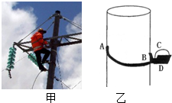
A．脚扣可等效为一个杠杆，A是支点
B．在A、B处绑上橡皮是为了减小摩擦力
C．脚踏板做得宽而大是为了减小脚受到的压强
D．A、B间有一定高度差是为了减小脚扣对水泥杆的压力

二、填空作图题（13-16题每题3分，17题5分，18-19题每题4分，共25分）
13．（3分）小明同时用两把尺测量一个小物件的长度，如图所示．请你帮他读数，A尺的读数为 ，B尺的读数为 ．比较结果，可以判断用 尺测量更精确．
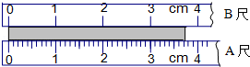
14．（3分）2015年春节，小红去北方看雾凇，在公园看到温度计（寒暑表）如图所示，其量程为 ，当时气温为 ℃，温度计内的测温液体可能是表格中的 ．
物质 | （标准大气压下）
物质 | 沸点/℃ | 凝固点/℃
酒精 | 78 | ﹣117
水 | 100 | 0
水银 | 357 | ﹣39
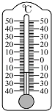
15．（3分）小华同学用激光笔照射水面，在水槽壁上出现两个红点A和B．
若保持入射点O的位置不变，欲使A点下移至A′，应使入射光线MO绕着点O沿 （选填“顺时针”或“逆时针”）方向转动；若保持入射光线不变，欲使B点下移至B′，应使水面 （选填“上升”或“下降”），在水面变化过程中，折射角 （选填“增大”、“不变”或“减小”）．
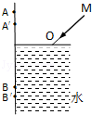
16．（3分）我国的高铁技术已经达到世界先进水平．坐在高铁的车厢中，如果不看窗外，感受不到动车的高速，相对于乘客而言，车厢是静止的．当列车在水平铁路上匀速行驶时，列车受到的阻力 （选填“大于”、“等于”或“小于”）列车的牵引力．如图，列车与站台间有黄色带区域，人必须站在黄色线外候车，这是因为列车高速行驶过车站时，黄色线内的空气流速 ，压强 ，人会被“吸”入轨道，易发生安全事故．（后两空选填“大”或“小”）
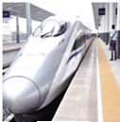
17．（5分）如图是利用钓鱼竿钓鱼的示意图，O为支点，F₁是手对鱼竿的作用力．
（1）请画出F₁的力臂、鱼线对钓鱼竿拉力F₂的示意图及其力臂．
（2）钓鱼竿是 杠杆，判断依据是 ．
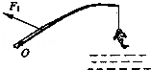
18．（4分）如图所示，A同学通过平面镜可以看到隔墙的B同学（含眼睛），图中A、B同学用黑点代表．
（1）请在图中画出A看到B的光路图；（保留作图过程）
（2）B同学 （选填“能”、“不能”）通过平面镜看到A同学，理由是 ．
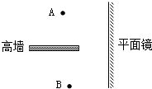
19．（4分）如图所示，使线圈位于两磁极间，线圈通电后：
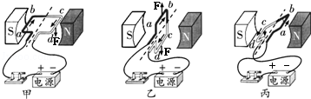
（1）图甲中电流方向是a→b→c→d，已知cd段导线受到的磁场力方向竖直向下，①请在图丙中用箭头标出ab段导线受到的磁场力方向；②ab、cd段导线受到的磁场力将使线圈绕虚线所示的轴沿 （选填“顺时针”或“逆时针”）方向转动．
（2）当线圈转到乙图的位置时，线圈平面与磁感线方向垂直，电流方向不变，此时ab、cd段导线分别受到的磁场力 （选填“促进线圈沿原方向转动”、“阻碍线圈转动”、“大小相等方向相同”或“大小相等方向相反”）．
（3）线圈从甲图转到乙图时，由于惯性，会继续转动到如图丙，此刻ab、cd段导线受到的磁场力 （选填“使线圈原方向转动，实现持续转动”、“使线圈反方向转动，最后静止在乙图位置”、“使线圈反方向转动，最后静止在甲图位置”）．

三、解析题（每题9分，共18分）
20．（9分）某大学的两位研究生设计发明的“都市蚂蚁”概念车，如图所示．这款概念车小巧实用，有利于缓解城市交通拥堵．航模社的同学想将此车改成“水陆两栖蚂蚁车”，已知“都市蚂蚁”概念车的主要参数如表．（g=10N/kg）
质量m/kg | 400
轮胎与地面的总接触面积S/cm² | 200
总体积V/m³ | 0.75
（1）若每位乘员的质量均为60kg，求乘载两人的“都市蚂蚁”车对水平路面的压强为多大？
（2）若“都市蚂蚁”车受到的牵引力为200N，以5m/s的速度匀速行驶1×10⁴m，则在此过程中“都市蚂蚁”车做的功为多少？发动机的输出功率为多大？
（3）上述乘载两人的“都市蚂蚁”车进入水中后若能浮在水面上，则“都市蚂蚁”车受到的浮力是多大？
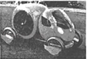
21．（9分）小鑫同学将一个电吹风拆开来研究．他发现电吹风中有电热丝，电动机和开关等，他画出的电吹风的电路图如图
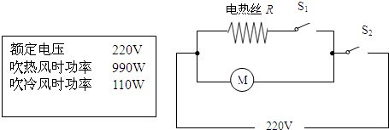
（1）同时闭合开关后电动机工作过程中的能量转化情况如何？
（2）当电吹风吹热风时，电吹风正常工作3min，消耗多少电能？
（3）当电吹风吹热风时，电热丝R中的电流多大？
（4）只闭合S₂，让电吹风吹温度计的玻璃泡（涂有酒精），温度计的示数会如何变化？并解释其中的道理．

四、实验与探究题（第22题6分，第23题7分，第24题8分，共21分）
22．（6分）请根据如表中提供的信息，回答下列问题：
物质 | 比热容 J/（kg•℃） | 物质 | 比热容 J/（kg•℃）
银 | 0.14×10³ | 沙石 | 0.92×10³
水 | 4.2×10³ | 冰 | 2.1×10³
（1）由于水比沙石的比热容大，相同质量的水和砂石，吸收或放出相等的热量，水升高或降低的温度比砂石 ，所以沿海地区的昼夜温差比内陆地区 ．（两空均选填“大”或“小”）
（2）一杯质量为0.2kg的水，温度从70℃降到20℃，在此过程中，水放出的热量为 J，水的比热容 （选填“增大”、“减小”或“不变”）．
（3）冷却食品时，0℃的水与0℃的冰相比，用 冷却效果更好，你判断的依据是 ．
23．（7分）小红尝试用图1的电路图，分别测两灯泡串联时的电功率．
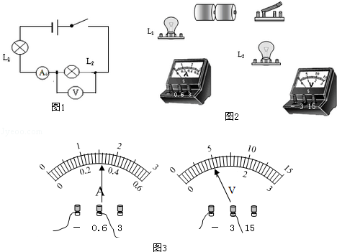
（1）实验原理：P=UI．
（2）请根据图1的电路图，用笔代替导线连接图2实物图．
（3）如图3所示，电流表示数是 ，电压表示数是 ．
（4）已知电源电压恒为3V，小红认为，不需要电压表测量，也可知道灯L₁两端电压，小红做出此判断的依据是串联电路电压的关系： ．
（5）根据以上测量数据，可计算出灯L₁电功率P₁= ，灯L₂电功率P₂= ．
24．（8分）生鸡蛋在水中会沉于水底．请你设计一个可测量生鸡蛋密度的实验，完成下列实验报告．
（1）实验目的：测生鸡蛋密度；
（2）实验原理： ；
（3）实验器材：
可选器材有：生鸡蛋、清水、量杯、量筒、烧杯、盐，至少还需要 ；
（4）实验步骤：
（5）记录数据表格：

2016年广东省广州市黄埔区中考物理一模试卷
参考答案与试题解析

一、选择题（每小题3分，共36分）每小题给出的四个选项中，只有一个选项是正确的．
1．（3分）乒乓球被誉为我国的“国球”，其直径约为（ ）
A．40nm B．40μm C．40mm D．40cm
【分析】此题考查对生活中常见物体长度的估测，结合对生活的了解和对长度单位及其进率的认识，找出符合生活实际的答案．
【解答】解：
中学生大拇指的长度在5cm左右，乒乓球的直径比5cm小一些，在4cm=40mm=4×10⁴μm=4×10⁷nm左右．
故选C．
【点评】长度的估测，必须熟悉一些常见物体的长度，以此为标准对研究对象作出判断．如：中学生拳头的宽度在10cm左右；中学生伸开手掌，大拇指指尖到中指指尖的距离大约18cm；成年人的身高在170cm左右，一步的步幅在75cm左右；一层楼的高度在3m左右，等等．

2．（3分）电磁波是一个大家族，如图是它们的家族谱及其应用事例，下列说法正确的是（ ）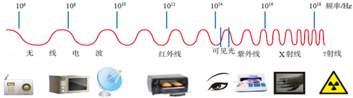
A．可见光是一种电磁波
B．验钞机是利用红外线工作的
C．无线电波的频率比紫外线的频率高
D．电磁波只能传递声音信号，不能传递图象信号
【分析】（1）电磁波包括：无线电波、红外线、可见光、紫外线、伦琴射线、γ射线；
（2）验钞机是利用紫外线工作的；
（3）分析题中图象得出无线电波频率比紫外线低；
（4）电磁波既能传递声音信号又能传递图象信号．
【解答】解：
A、由图可知，可见光是电磁波的一部分，故A正确；
B、验钞机是利用紫外线工作的，故B错误；
C、分析题中图象得出无线电波频率比紫外线低，故C错误；
D、电磁波既能传递声音信号又能传递图象信号，故D错误．
故选A．
【点评】本题考查了有关电磁波的基础知识，对于这些基础知识要加强理解和应用．

3．（3分）以下说法正确的是（ ）
A．半导体具有良好的导电性能
B．超导体是一种电阻很大的材料
C．纳米技术是大尺度范围内的科学技术
D．超导材料用于输送电力可以降低电能损耗
【分析】（1）半导体材料的导电性能介于导体与绝缘体之间，具有一些特殊的物理性质．
（2）超导材料是一种电阻为零的材料．超导体的电阻为0，不会放热，所以电能无法转化为内能．
（3）纳米技术，也称毫微技术，是研究结构尺寸在0.1至100纳米范围内材料的性质和应用的新技术．
【解答】解：A、半导体的导电性能比导体的导电性能要差，不符合题意；
B、超导材料是一种电阻为零的材料，不符合题意；
C、纳米技术是小尺度范围内的科学技术，不符合题意；
D、用超导体做输电导线，可以减小由电能到内能的损耗，提高传输效率，符合题意．
故选D．
【点评】本题考查了新材料新技术的应用，是中考的热点．

4．（3分）吃刚从冰箱冷冻室里拿出的冰糕，舌头往往会被冻在冰糕上．这是因为舌头上的水发生了（ ）
A．熔化 B．凝固 C．蒸发 D．凝华
【分析】物质由液态变成固态的现象叫做凝固．
【解答】解：从冰箱冷冻室中取出的冰糕，用舌头去添了一下，舌头被“粘住”了，是由于舌头上的水遇到温度较低的冰糕放热发生了凝固现象．
故选B．
【点评】本题考查了学生对生活中物态变化的区分，把握住物质前后的状态变化是解题的关键．

5．（3分）某机器的能量流向图如图所示，据此推测该机器可能是（ ）
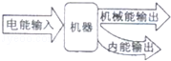
A．热机 B．电动机 C．发电机 D．电热水器
【分析】由能量流向图判断该机器主要将什么能转化成了什么能即可解决此题．
【解答】解：如图该机器将一部分电能转化成了机械能，还有一部分电能转化成了内能，
A、热机工作时将内能转化为机械能，故A不符合题意；
B、电动机是将大部分的电能转化为了机械能，还将一少部分电能转化为了内能，故B符合题意；
C、发电机工作时将其它形式的能转化为电能，故C不符合题意；
D、电热水器工作时将电能转化为内能，不产生机械能，故D不符合题意．
故选B．
【点评】解此题的关键是能确定图中能量转化的方向，并知道各种机械的能量转化情况．

6．（3分）如图所示，闭合开关后，灯泡L₁比L₂亮，电流表A₂的示数为0.3A．下列说法正确的是（ ）
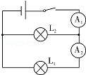
A．A₁的示数小于0.3A
B．A₁的示数大于0.3A
C．A₁的示数等于0.3A
D．A₁的示数与A₂的示数无法比较
【分析】分析电路图可知，灯L₁和L₂组成并联电路，电流表A₁测通过干路的电流，电流表A₂测通过灯L₂的电流，在并联电路中干路中的电流等于各支路电流之和．
【解答】解：已知电流表A₂的示数为0.3A，即通过灯L₁的电流大小为：I₁=0.3A，
因为并联电路中，干路中的电流等于各支路电流之和，所以A₁的示数大于0.3A．
故选B．
【点评】解决此类问题的关键是知道并联电路的电流规律﹣﹣干路中的电流等于各支路电流之和，即I=I₁+I₂．

7．（3分）根据图中所给信息，下列说法正确的是（ ）
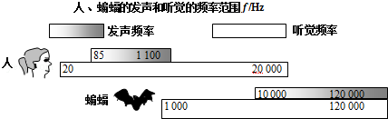
A．蝙蝠可以发出频率为1000Hz的声音
B．人能听到蝙蝠发出的所有频率的声音
C．人的听觉频率范围比人发声频率范围大
D．15Hz的声音只要响度足够大，人耳是能听到的
【分析】不同声音的频率不同，不同动物的发声频率和接收声音的频率也不同．需要根据图片所给信息进行判断．
【解答】解：
A、由图可知，蝙蝠不能发出频率为1000Hz的声音，故A错误．
B、蝙蝠的发声频率范围是10000～120000Hz，人耳只能听到20～20000Hz的声音，人只能听到蝙蝠发出的部分频率的声音，故B错误．
C、人耳只能听到20～20000Hz的声音，而人的发声频率范围是85～11000Hz，所以人听觉频率范围比人发声频率范围要大，故C正确．
D、振幅足够大，说明声音的响度大；人耳只能听到20～20000Hz的声音，15Hz的声音人耳是不能听到的，故D错误．
故选C．
【点评】读懂图中各种动物听到和发出频率的范围是解决该题的关键．

8．（3分）如图所示，小球沿轨道由静止从A处运动到D处的过程中，忽略空气阻力和摩擦力，仅有动能和势能互相转化．则（ ）
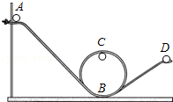
A．小球在A处的动能等于在D处的动能
B．小球在D处的机械能大于在A处的机械能
C．小球在B处的机械能小于在C处的机械能
D．小球在B处的机械能等于在C处的机械能
【分析】（1）该题仅有动能和势能的互相转化，所以可以通过比较小球所处的高度来分析重力势能和动能的大小；
小球在A处所处的高度最高，重力势能最大，动能最小；
小球在B处所处的高度最小，重力势能最小但动能最大．
（2）小球在运动的过程中忽略空气阻力和摩擦力，没有能量的损耗，其动能和势能的总和（机械能）是不变的．
【解答】解：
A、根据题意，小球在运动的过程中仅有动能和势能互相转化，所以小球在重力势能较大的地方其动能肯定较小．观察图象，发现小球在A处比在D处所处的高度较高，具有的重力势能较大，所以小球在A处具有的动能小于D处，故A错误；
BCD、根据题意“小球沿轨道由静止从A处运动到D处的过程中，忽略空气阻力和摩擦力，仅有动能和势能互相转化”，所以在整个过程中没有能量的损耗，动能和势能的总和即机械能是不会减少的，小球在各处的机械能都是相等的，故BC错误，D正确．
故选D．
【点评】该题考查了能量的转化和能量的守恒．对于动能和势能的相互转化问题，物体动能最大的时候势能最小，物体在势能最大的地方动能最小．如果忽略空气阻力和摩擦力，没有能量的损耗，其动能和势能的总和是不变的．

9．（3分）如图所示，在一只可忽略重力和厚度的塑料袋中装入大半袋水，用弹簧测力计钩住并将其慢慢浸入水中，直至塑料袋中的水面与容器中的水面相平．此过程中弹簧测力计的示数（ ）
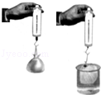
A．始终保持不变 B．先减小后增大 C．逐渐增大 D．逐渐减小到零
【分析】塑料袋慢慢浸入水的过程中，塑料袋排开水的体积增大，水的密度不变，水对塑料袋的浮力增大，而塑料袋内水受到的重力=拉力+浮力，物体的重力不变，浮力增大，弹簧测力计对物体的拉力（示数）减小；当袋内水面与烧杯中的水面相平，则排开水的体积等于袋内水的体积，根据阿基米德原理，此时排开水的重力等于袋内水的重力，所以测力计的示数应为零．
【解答】解：在塑料袋慢慢浸入水的过程中（袋内水面与烧杯中的水面相平之前）
F_{浮}=ρ_{水}gV_{排}，塑料袋排开水的体积增大，
水对塑料袋的浮力F_{浮}增大；
弹簧测力计的示数：
F′=G﹣F_{浮}，G不变，水对塑料袋的浮力F_{浮}增大，
弹簧测力计的示数将变小；
当袋内水面与烧杯中的水面相平时，排开水的体积等于袋内水的体积，
即：V_{排}=V_{水}，
排开水的重力等于袋内水的重力，
即：F_{浮}′=G_{水}
测力计的示数应为零．
故选D．
【点评】本题考查了学生对阿基米德原理、称重法测浮力的掌握和运用，分析找出排开水的体积变化情况是本题的关键．

10．（3分）图中蜡烛在光屏上成清晰缩小的像，下列哪项操作能使烛焰在光屏上成清晰放大的像（ ）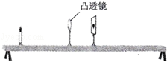
A．透镜不动，蜡烛、光屏向右移动
B．透镜不动，蜡烛、光屏靠近透镜
C．透镜、光屏都不动，蜡烛向右移动
D．蜡烛、光屏都不动，透镜靠近光屏
【分析】（1）光屏上能承接清晰的像是实像，凸透镜成实像时，物距减小，像距变大，像变大．
（2）光路是可逆的，当蜡烛和凸透镜的位置不变时，凸透镜左移，使现在的物距等于原来的像距．
【解答】解：（1）光屏上能再次出现清晰的像，此时像是实像，要使像成放大的，要减小物距，增大像距，所以凸透镜位置不动，向右移动蜡烛，同时向右移动光屏．
（2）因为光路是可逆的，如图位置凸透镜成倒立、缩小的实像，当蜡烛和光屏位置不变时，凸透镜向左远离光屏时，使现在的物距等于原来的像距时，凸透镜成倒立、放大的实像．
故选A．
【点评】凸透镜成实像时，物距减小，像距变大，像变大．这条规律在凸透镜成像习题中有广泛的应用．

11．（3分）电控调光玻璃能根据光照强度自动调节玻璃的透明度．其原理是：光照增强，光敏电阻R_{x}阻值变小，施加于玻璃两端的电压降低，玻璃透明度下降，反之则玻璃透明度上升．若电源电压不变，R₀是定值电阻，如图所示电路图中符合要求的是（ ）
A．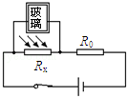 B．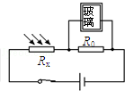 C．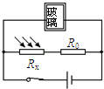 D．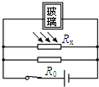
【分析】具有根据光照强度自动调节玻璃透明度的功能．且光照增强，通过电路中的电流降低玻璃两端的电压，从而降低玻璃透明度；所以应与一电阻并联，这一电阻应是在光照增强时，它两端的电压减小．
【解答】解：A、B选项中的电路图，光敏电阻R_{x}与定值电阻R₀串联连接，根据串联电路的分压原理知：阻值变小，分得的电压也变小，而光敏电阻R_{x}的阻值随光照的增强会变小，所以在光照增强时，电路中的光敏电阻R_{x}两端的电压变小，定值电阻R₀两端的电压变大；而光照增强时，应使玻璃透明度下降；玻璃透明度在玻璃两端的电压降低时会下降；所以玻璃应与两端电压变小的电阻并联，即玻璃应与光敏电阻R_{x}并联；所以A选项符合要求；
C、D选项中，玻璃与电源并联，它两端的电压不变，不符合题干的要求．
故选A．
【点评】对于这类题目的电路图的分析要结合串并联电路的特点，按照题意进行分析找出玻璃两端的电压随光照增强而降低的电路图．

12．（3分）如图所示，甲是电工上水泥杆的情景图，乙是电工上水泥杆用的脚扣示意图．脚扣由一根钢条做成约的弧状，在A、B处绑上橡皮，踏脚板D上有一个固定脚的皮带C，A、B不在同一个水平面上，在竖直方向有一个高度差．下列分析正确的是（ ）
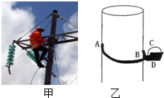
A．脚扣可等效为一个杠杆，A是支点
B．在A、B处绑上橡皮是为了减小摩擦力
C．脚踏板做得宽而大是为了减小脚受到的压强
D．A、B间有一定高度差是为了减小脚扣对水泥杆的压力
【分析】（1）一根硬棒，在力的作用下，如果可以绕固定点转动，这根硬棒就叫做杠杆；
（2）摩擦力的大小与压力和接触面的粗糙程度有关，增大压力、增大接触面的粗糙程度可以增大摩擦；
（3）压强的大小与压力和受力面积两个因素有关，在压力一定时，减小受力面积可以减小压强；
（4）通过支点的力，对杠杆的转动没有影响．
【解答】解：A、脚扣可以看成一个杠杆，B点为支点，故A错误；
B、在A、B处绑上橡皮是通过增大接触面的粗糙程度来增加摩擦力，防止脚扣在电线杆上滑动，故B错误；
C、脚踏板宽大是通过增大受力面积来减小压强，使电工踩在上面更舒服些，故C正确；
D、A、B之间形成高度差是为了改变力作用的角度，使力不会通过支点，否则对杠杆就不起作用了，故D错误．
故选C．
【点评】本题通过脚扣考查了有关杠杆、摩擦力、压强等方面的知识，解题的关键是掌握每个知识点的基本概念和各自的影响因素．

二、填空作图题（13-16题每题3分，17题5分，18-19题每题4分，共25分）
13．（3分）小明同时用两把尺测量一个小物件的长度，如图所示．请你帮他读数，A尺的读数为 3.70cm ，B尺的读数为 3.7cm ．比较结果，可以判断用 A 尺测量更精确．
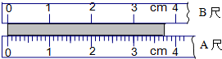
【分析】①分度值越小的刻度尺测量结果越准确；
②刻度尺读数时注意分度值和物体与零刻线对齐的位置，估读到分度值的下一位．
【解答】解：A刻度尺的分度值是1mm，B刻度尺的分度值是1cm，它们都是从零刻度开始，A刻度尺末端到3.71cm，故读数为3.71cm；B刻度尺末端到3.7cm，故读数为3.7cm．A刻度尺的分度值小，所以A刻度尺测量比较准确；
故答案为：3.70cm；3.7cm；A．
【点评】刻度尺是日常生活和物理实验中经常使用的基本测量工具，应该熟练掌握其使用和读数方法

14．（3分）2015年春节，小红去北方看雾凇，在公园看到温度计（寒暑表）如图所示，其量程为 ﹣40℃～50℃ ，当时气温为 ﹣16 ℃，温度计内的测温液体可能是表格中的 酒精 ．
物质 | （标准大气压下）
物质 | 沸点/℃ | 凝固点/℃
酒精 | 78 | ﹣117
水 | 100 | 0
水银 | 357 | ﹣39
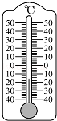
【分析】（1）使用温度计测量温度时，首先要明确温度计的分度值，读数时视线与液柱最高处相平，并注意区分零上或零下；
（2）温度计是根据液体热胀冷缩的性质制成的，在选取温度计时，注意被测液体的温度不能超过温度计的量程．
【解答】解：
（1）图中温度计的分度值为2℃，能测量的最低温度是﹣40℃，最高温度是50℃，故量程为﹣40℃～50℃；
（2）液柱位置在零摄氏度以下，位于﹣10以下第3个小格，故其示数为﹣16℃；
（3）通过观察温度计的测量范围，并比较表中的数据可知，酒精的沸点为78℃，大于温度计的最大测量值，凝固点为﹣117℃，小于温度计的最低温度，而水和水银的凝固点都大于温度计的最低温度，因此温度计内的液体是酒精．
故答案为：﹣40℃～50℃；﹣16；酒精．
【点评】读取温度计的示数是我们应该掌握的一项基本技能．温度计内的液体的选择是有一定要求的，因为如果温度计的液体本身沸腾或凝固了以后，就无法再测出相应的温度了．

15．（3分）小华同学用激光笔照射水面，在水槽壁上出现两个红点A和B．
若保持入射点O的位置不变，欲使A点下移至A′，应使入射光线MO绕着点O沿 顺时针 （选填“顺时针”或“逆时针”）方向转动；若保持入射光线不变，欲使B点下移至B′，应使水面 上升 （选填“上升”或“下降”），在水面变化过程中，折射角 不变 （选填“增大”、“不变”或“减小”）．
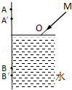
【分析】（1）根据光的反射规律知，当入射角变大时，反射角也变大，且反射角等于入射角．
（2）根据根据光的折射规律知，当光从空气斜射入水中时，折射角小于入射角，当入射角变大时，折射角也变大，但折射角总小于入射角．
【解答】解：（1）当光从空气斜射到水面时，同时会发生反射和折射现象，反射角等于入射角，折射角小于入射角；如图所示：
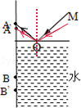
现保持入射点O的位置不变，欲使光点A下移至A′处，则反射光线偏离法线，反射角增大，根据反射角等于入射角，则入射角也需增大，故使入射光线绕着O点沿顺时针方向转动．
（2）在水面变化过程中，由于入射光线不变，即入射角不变，则折射也不发生改变，因此过B′点做OB的平行线即为光点下移的折射光线，如图所示：
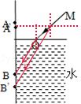
显然入射光线不变，欲使B点下移至B′，水面需上升．
故答案为：顺时针；上升；不变．
【点评】本题考查了光的反射定律和折射规律：
（1）光的折射规律：折射光线、入射光线、法线在同一平面内，折射光线和入射光线分居法线的两侧，且当光从空气斜射入水中时，折射角小于入射角，当光从水中斜射入空气中时，折射角大于入射角；
（2）光的反射定律：反射光线、入射光线、法线在同一平面内，反射光线和入射光线分居法线的两侧，反射角等于入射角．

16．（3分）我国的高铁技术已经达到世界先进水平．坐在高铁的车厢中，如果不看窗外，感受不到动车的高速，相对于乘客而言，车厢是静止的．当列车在水平铁路上匀速行驶时，列车受到的阻力 等于 （选填“大于”、“等于”或“小于”）列车的牵引力．如图，列车与站台间有黄色带区域，人必须站在黄色线外候车，这是因为列车高速行驶过车站时，黄色线内的空气流速 大 ，压强 小 ，人会被“吸”入轨道，易发生安全事故．（后两空选填“大”或“小”）
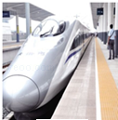
【分析】（1）处于静止和匀速直线运动状态的物体受的力是平衡力；
（2）流体的压强跟流体的速度有关，流速越大，压强越小．从人的内侧和外侧受到的压强进行考虑．
【解答】解：
（1）列车在水平铁路上匀速行驶，受平衡力的作用，故阻力等于牵引力；
（2）列车与站台间有黄色带区域，人必须站在黄色线外候车，这是因为列车高速行驶过车站时，黄色线内的空气流速大，压强小，人在内外压强差的作用下，被压向列车出现事故，因此为了防止事故的发生．
故答案为：等于；大；小．
【点评】此题考查运动和力的关系及流体压强和流速的关系，难度不大，属于基础题目．

17．（5分）如图是利用钓鱼竿钓鱼的示意图，O为支点，F₁是手对鱼竿的作用力．
（1）请画出F₁的力臂、鱼线对钓鱼竿拉力F₂的示意图及其力臂．
（2）钓鱼竿是 费力 杠杆，判断依据是 动力臂小于阻力臂，动力大于阻力 ．
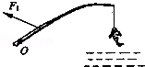
【分析】（1）拉力F₂的作用点为鱼线与杆的交点，方向沿绳子向下，过拉力F₂的作用点表示出拉力的方向；根据力臂的定义过支点作力的作用线的垂线段；
（2）动力臂小于阻力臂的杠杆是费力杠杆；动力臂大于阻力臂的杠杆是省力杠杆；动力臂等于阻力臂的杠杆是等臂杠杆．
【解答】解：
（1）过拉力作用点作竖直向下的拉力F₂；过支点O作F₁和F₂作用线的垂线段，即动力臂L₁及阻力臂L₂；
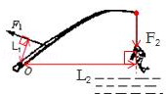
（2）由图可知，钓鱼竿在使用时，动力臂小于阻力臂，属于费力杠杆．
故答案为：（1）见上图；
（2）费力；动力臂小于阻力臂，动力大于阻力．
【点评】本题考查力的示意图、力臂画法以及杠杆类型的判断，确定力的作用点和方向，是正确画出力的示意图的前提．

18．（4分）如图所示，A同学通过平面镜可以看到隔墙的B同学（含眼睛），图中A、B同学用黑点代表．
（1）请在图中画出A看到B的光路图；（保留作图过程）
（2）B同学 能 （选填“能”、“不能”）通过平面镜看到A同学，理由是 在光的反射现象中，光路是可逆的 ．
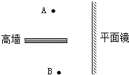
【分析】（1）根据光的反射定律标出光的传播方向，A同学通过平面镜可以看到B同学，是因为B同学反射的光进入了A同学的眼睛，然后根据平面镜成像的特点，物与像关于镜面对称，可作出B的像的位置．
（2）根据在光的反射现象中，光路是可逆的分析解答即可．
【解答】解：（1）根据平面镜成像的特点，物与像关于镜面对称，可确定B的像的位置B′，根据平面镜成像的原因，所以反射光线的反向延长线过像点，连接AB′，与平面镜交于一点0，连接AO，BO即可．
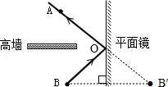
（2）因为在光的反射现象中，光路是可逆的，所以，B同学能通过平面镜看到A同学．
故答案为：（1）见解答图；（2）能；在光的反射现象中，光路是可逆的．
【点评】此题考查了平面镜成像的特点，在光的反射中，光的反射定律与平面镜成像是非常重要的内容．

19．（4分）如图所示，使线圈位于两磁极间，线圈通电后：
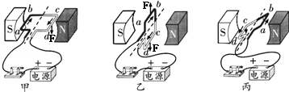
（1）图甲中电流方向是a→b→c→d，已知cd段导线受到的磁场力方向竖直向下，①请在图丙中用箭头标出ab段导线受到的磁场力方向；②ab、cd段导线受到的磁场力将使线圈绕虚线所示的轴沿 顺时针 （选填“顺时针”或“逆时针”）方向转动．
（2）当线圈转到乙图的位置时，线圈平面与磁感线方向垂直，电流方向不变，此时ab、cd段导线分别受到的磁场力 大小相等方向相反 （选填“促进线圈沿原方向转动”、“阻碍线圈转动”、“大小相等方向相同”或“大小相等方向相反”）．
（3）线圈从甲图转到乙图时，由于惯性，会继续转动到如图丙，此刻ab、cd段导线受到的磁场力 使线圈反方向转动，最后静止在乙图位置 （选填“使线圈原方向转动，实现持续转动”、“使线圈反方向转动，最后静止在乙图位置”、“使线圈反方向转动，最后静止在甲图位置”）．
【分析】（1）电流的方向是：在电源的外部，电流从正极出发，回到负极；当电流方向改变时，导线受磁场力的方向也改变．根据其受力情况判断其转动的方向；
（2）通电线圈在磁场中转动，转到平衡位置的时候，线圈两边的受力刚好是一对平衡力．
（3）当线圈转过平衡位置时，两侧受力的方向相反，会使线圈反方向转动，再次回到平衡位置．
【解答】解：（1）①根据题图中的电流方向；图丙中ab段导线中的电流方向依然是由a到b，磁场方向也没有变化，故所受磁场力的方向和图甲中相同，方向向上．如下图：
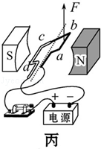
②由图可知，ab、cd段导线受到的磁场力方向相反，正好沿图中的虚线轴做顺时针的转动；
（2）通电线圈在磁场中受力而转动，当线圈转到平面与磁感线方向垂直时，线圈受到大小相等、方向相反、作用在同一个线圈上，作用在同一条直线的两个平衡力；
（3）线圈从甲图转到乙图时，由于惯性，会继续转动到如图丙，此刻ab、cd段导线受到的磁场力使线圈反方向转动，最后静止在乙图位置．
故答案为：（1）见上图；顺时针；（2）大小相等方向相反；（3）使线圈反方向转动，最后静止在乙图位置．
【点评】该题考查了通电导线在磁场中受力方向的情况分析，以及电流方向与受力方向的判断等，是一道综合实验题，应细心解决．

三、解析题（每题9分，共18分）
20．（9分）某大学的两位研究生设计发明的“都市蚂蚁”概念车，如图所示．这款概念车小巧实用，有利于缓解城市交通拥堵．航模社的同学想将此车改成“水陆两栖蚂蚁车”，已知“都市蚂蚁”概念车的主要参数如表．（g=10N/kg）
质量m/kg | 400
轮胎与地面的总接触面积S/cm² | 200
总体积V/m³ | 0.75
（1）若每位乘员的质量均为60kg，求乘载两人的“都市蚂蚁”车对水平路面的压强为多大？
（2）若“都市蚂蚁”车受到的牵引力为200N，以5m/s的速度匀速行驶1×10⁴m，则在此过程中“都市蚂蚁”车做的功为多少？发动机的输出功率为多大？
（3）上述乘载两人的“都市蚂蚁”车进入水中后若能浮在水面上，则“都市蚂蚁”车受到的浮力是多大？
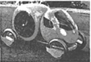
【分析】（1）车对水平路面的压力等于两位乘员和车身的重力之和，根据G=mg求出其大小，然后根据p=求出车对水平路面的压强；
（2）根据W=Fs可求得在此过程中“都市蚂蚁”车做的功；求发动机的输出功率可以用功率的公式P=Fv求解；
（3）概念车漂浮在水面上，受到的浮力等于其重力．
【解答】解：
（1）车对水平路面的压力：
F=G=mg=（400kg+2×60kg）×10N/kg=5200N，
S=200cm²=0.02m²，
车对水平路面的压强：
p==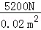=2.6×10⁵Pa；
（2）在此过程中“都市蚂蚁”车做的功：
W=Fs=200N×1×10⁴m=2×10⁶J，
发动机的输出功率P=Fv=200N×5m/s=1000W；
（3）概念车总重力G=mg=（400kg+2×60kg）×10N/kg=5200N，
因为能浮在水面上，所以车受到的浮力F_{浮}=G=5200N．
答：（1）乘载两人的“都市蚂蚁”车对水平路面的压强为2.6×10⁵Pa；
（2）在此过程中“都市蚂蚁”车做的功为2×10⁶J，发动机的输出功率为1000W；
（3）“都市蚂蚁”车受到的浮力是5200N．
【点评】本题考查了压强公式和做功公式、功率公式、物体浮沉条件的综合应用，涉及的知识点较大，但都是基本内容，只要认真做，不难解决．

21．（9分）小鑫同学将一个电吹风拆开来研究．他发现电吹风中有电热丝，电动机和开关等，他画出的电吹风的电路图如图
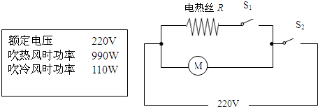
（1）同时闭合开关后电动机工作过程中的能量转化情况如何？
（2）当电吹风吹热风时，电吹风正常工作3min，消耗多少电能？
（3）当电吹风吹热风时，电热丝R中的电流多大？
（4）只闭合S₂，让电吹风吹温度计的玻璃泡（涂有酒精），温度计的示数会如何变化？并解释其中的道理．
【分析】（1）同时闭合开关后，电流通过电动机的线圈，消耗电能转化为机械能，同时线圈有电阻，还用来产生热量；
（2）知道电吹风吹热风时的功率和时间，利用W=Pt求消耗的电能；
（3）电动机吹冷风功率加上电热丝R的功率等于电吹风吹热风时的功率，据此求出电热丝R的功率，再利用P=UI求电热丝R中的电流；
（4）只闭合S₂，电吹风吹的是冷风，加快酒精蒸发，而酒精蒸发从周围吸热，据此分析．
【解答】解：
（1）同时闭合开关后，电动机转动，消耗电能转化为机械能，同时线圈有电阻，还转化为内能产生热量；
（2）∵P=，
∴当电吹风吹热风时，消耗电能：
W=Pt=0.99kW×h=0.0495kWh；
（3）电热丝R的功率为：P_{R}=P_{热}﹣P_{冷}=990W﹣110W=880W，
当电吹风吹热风时，电热丝R中的电流：
I_{R}==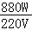=4A；
（4）只闭合S₂，电吹风吹的是冷风，加快酒精蒸发，而酒精蒸发从周围吸热，使温度计示数变小．
答：（1）同时闭合开关后，电动机工作过程中的将电能转化为机械能和内能；
（2）当电吹风吹热风时，电吹风正常工作3min，消耗0.0495kW•h电能；
（3）当电吹风吹热风时，电热丝R中的电流为4A；
（4）只闭合S₂，电吹风吹的是冷风，加快酒精蒸发，而酒精蒸发从周围吸热，使温度计示数变小．
【点评】本题为电功和热量的综合题，考查了蒸发吸热、电吹风工作时的能量转化，以及电功率公式的应用，虽知识点多，但都属于基础，难度不大．

四、实验与探究题（第22题6分，第23题7分，第24题8分，共21分）
22．（6分）请根据如表中提供的信息，回答下列问题：
物质 | 比热容 J/（kg•℃） | 物质 | 比热容 J/（kg•℃）
银 | 0.14×10³ | 沙石 | 0.92×10³
水 | 4.2×10³ | 冰 | 2.1×10³
（1）由于水比沙石的比热容大，相同质量的水和砂石，吸收或放出相等的热量，水升高或降低的温度比砂石 小 ，所以沿海地区的昼夜温差比内陆地区 小 ．（两空均选填“大”或“小”）
（2）一杯质量为0.2kg的水，温度从70℃降到20℃，在此过程中，水放出的热量为 42000 J，水的比热容 不变 （选填“增大”、“减小”或“不变”）．
（3）冷却食品时，0℃的水与0℃的冰相比，用 0℃的冰 冷却效果更好，你判断的依据是 0℃冰熔化时还要吸热，直到冰全部熔化后温度才可能继续上升．这样就比等质量0℃水所吸收的热量更多 ．
【分析】（1）根据Q=cm△t可知，质量相同的不同物质，吸收相同的热量，比热容大的温度改变的少；水的比热容较大，同样受热或冷却的情况下，吸收或放出相同热量，但水的温度变化比沙小．因此，在白天同样吸热时，沙子的温度升高的快，水的温度升高的慢；夜晚同样放热时，沙子的温度降低的快，水的温度降低的慢．
（2）可直接利用热量计算公式Q_{放}=cm（t₀﹣t）求解；比热容是物质的特性，不随温度而改变．
（3）要判断冷却效果哪个更好，关键是看质量相同的0℃的冰和0℃的水，升高到相同温度谁吸收的热更多一些．
【解答】解：（1）海水的比热容比泥土、砂石的比热容大，相同质量的海水和泥土、沙石吸收相同的热量，海水的温度变化比泥土、沙石的小．所以沿海地区的昼夜温差比内陆地区小．
（2）水放出的热量：Q_{放}=cm（t₀﹣t）=4.2×10³J/（kg•℃）×0.2kg×（70℃﹣20℃）=42000J，
比热容是物质的特性，与温度无关，所以，水的比热容不变．
（3）质量相同的0℃的冰和0℃的水，虽然温度相同，但是0℃的冰变成0℃的水多一个熔化吸热过程，直到冰全部熔化后温度才可能继续上升．所以质量相同的0℃的冰和0℃的水，升高到相同温度，0℃的冰吸热更多一些．故质量相同的0℃的冰冷却效果更好．
故答案为：（1）小；小；（2）42000；不变；（3）0℃的冰；0℃冰熔化时还要吸热，直到冰全部熔化后温度才可能继续上升．这样就比等质量0℃水所吸收的热量更多．
【点评】（1）本题考查了比热容的概念和热量公式的运用，解答此题要理解比热容概念，才能解释有关现象．
（2）计算水放出的热量比较简单，只要记住公式Q_{放}=cm（t₀﹣t）即可求解．
（3）此题要特别注意的是0℃冰和0℃的水虽然温度相同，但0℃的冰变成0℃的水多一个熔化吸热过程．

23．（7分）小红尝试用图1的电路图，分别测两灯泡串联时的电功率．
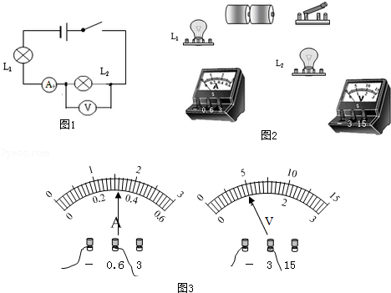
（1）实验原理：P=UI．
（2）请根据图1的电路图，用笔代替导线连接图2实物图．
（3）如图3所示，电流表示数是 0.32A ，电压表示数是 1V ．
（4）已知电源电压恒为3V，小红认为，不需要电压表测量，也可知道灯L₁两端电压，小红做出此判断的依据是串联电路电压的关系： U=U₁+U₂ ．
（5）根据以上测量数据，可计算出灯L₁电功率P₁= 0.64W ，灯L₂电功率P₂= 0.32W ．
【分析】（2）根据电路图连接实物图，根据电源确定电压表的量程；
（3）确定电压表和电流表的量程和分度值，读出示数；
（4）串联电路的总电压等于各部分电路的电压和，L₁两端的电压等于总电压减L₂两端的电压；
（5）根据公式P=UI计算出两灯泡的电功率．
【解答】解：（2）根据电路图连接实物图，电源由两节干电池组成，总电压为3V，所以电压表可选择0～3V的量程，由电流表示数可知，电流表应选择0～0.6A量程，如图所示：
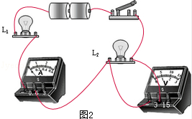
（3）由图3知，电流表的量程为0～0.6A，分度值为0.02A，示数为0.32A；
电压表的量程为0～3V，分度值为0.1V，示数为1V；
（4）两灯泡串联，且串联电路的总电压等于各部分电路的电压之和，所以L₁两端电压：
U₁=U﹣U₂=3V﹣1V=2V；
（5）灯L₁电功率：P₁=U₁I=2V×0.32A=0.64W；
灯L₂电功率：P₂=U₂I=1V×0.32A=0.32W．
故答案为：（2）见上图；（3）0.32A；1V；（4）U=U₁+U₂；（5）0.64W；0.32W．
【点评】本题是测量灯泡电功率的实验，考查了电路的连接、电流表和电压表的读数、串联电路的电压规律及其电功率的计算，都是电学实验中的常见问题，难度不大．

24．（8分）生鸡蛋在水中会沉于水底．请你设计一个可测量生鸡蛋密度的实验，完成下列实验报告．
（1）实验目的：测生鸡蛋密度；
（2）实验原理： ρ= ；
（3）实验器材：
可选器材有：生鸡蛋、清水、量杯、量筒、烧杯、盐，至少还需要 天平 ；
（4）实验步骤： ①用天平测出鸡蛋的质量m；
②把适量的水倒入量杯中，读出水的体积V₁；
③把鸡蛋放入量杯，读出鸡蛋和水的总体积V₂；
④求出鸡蛋的密度：ρ==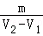．
（5）记录数据表格：
【分析】测生鸡蛋的密度必须测出质量m和体积V，用公式ρ=算出密度；本题中生鸡蛋质量可用天平测出，生鸡蛋体积则可以利用量杯测量得出．
【解答】解：（2）实验原理：可以利用密度的公式来对鸡蛋的密度进行测量和计算，即原理为ρ=；
（3）实验中，必须测量鸡蛋的质量，因此还需要的器材是天平；
（4）实验步骤：①用天平测出鸡蛋的质量m；
②把适量的水倒入量杯中，读出水的体积V₁；
③把鸡蛋放入量杯，读出鸡蛋和水的总体积V₂；
④求出鸡蛋的密度：ρ==．
（5）根据实验中需要测量和记录的量可以设计记录表格如下：
鸡蛋的质量  m（g） | 水的体积  V₁（cm³） | 水和鸡蛋的体积V₂（cm³） | 鸡蛋的体积  V₂﹣V₁（cm³） | 鸡蛋的密度  ρ（g/cm³）
故答案为：（2）ρ=；（3）天平；（4）步骤同上；（5）表格同上．
【点评】本题考查了固体密度的测量实验，明确其基本的原理，合理利用密度公式，选择合适的器材便可顺利解决．注意考虑到鸡蛋比较大，选择测体积的器材时，量杯比量筒更适合．

